1.打开客户端

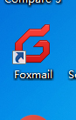

2.设置内容

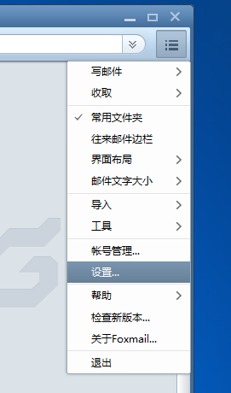、

3.在账号菜单栏下设置一系列参数

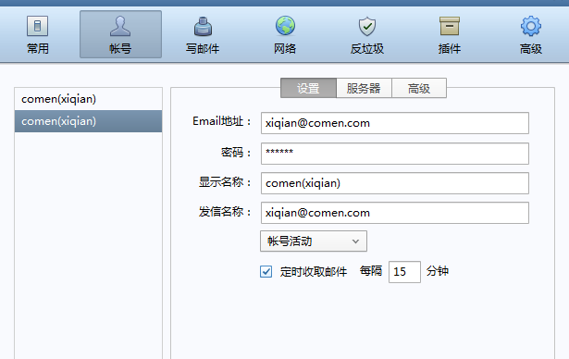

4.在服务器下设置参数，然后点击确定。

